**دفتـرچـه**

**راهنمـای آزمـون**

**نام شرکت**

آدرس سایت اینترنتی آزمون:

@Url@

«توضیحات»

**الف ) شرایط عمومی:**

1. داشتن تابعیت ایران
2. اعتقاد به دین مبین اسلام یا یکی از ادیان شناخته شده در قانون اساسی جمهوری اسلامی
3. ...

**ب ) شرایط اختصاصی:**

1. **...**
2. **...**

**ج ) رشته های شغلی و مواد آزمون:**

1. سؤالات آزمون در یک دفترچه شامل سؤالات عمومی و سؤالات تخصصی طراحی گردیده و مواد (دروس) رشته شغلی و جزئیات مربوط در جدول شماره 2 (مواد آزمون رشته های شغلی) درج شده است.
2. آزمون دارای نمره منفی نمی باشد و در صورت پاسخ اشتباه نمره منفی تعلق نمی گیرد.

**جدول شماره 1: شرایط احراز رشته‌های شغلی**

|  |  |  |  |  |
| --- | --- | --- | --- | --- |
| **ردیف** | **رشته شغلی** | **تعداد موردنیاز** | **مدرک تحصیلی مورد نیاز** | **شرایط فیزیکی و آموزشی** |
| 1 |  |  |  | 1-  2-  3- |

**جدول شماره 2:** مواد آزمون رشته های شغلی

|  |  |  |  |  |
| --- | --- | --- | --- | --- |
| **دفترچه** | **تعداد سوالات** | **ضریب** | **رشته شغلی** | **سرفصل های پیشنهادی برای آمادگی در آزمون** |
|  |  |  |  |  |
|  |  |  |  |  |

**د ) تاریخ های مهم :**

**جدول شماره 3:** تاریخ های مهم

|  |  |  |
| --- | --- | --- |
|  | **شروع** | **پایان** |
| ثبت نام |  |  |
| ویرایش اطلاعات |  |  |
| صدور کارت |  |  |
| اعلام نتیجه | متعاقبا اعلام می گردد | متعاقبا اعلام می گردد |

**ه ) مدارک و مستندات مورد نیاز :**

1. **...**
2. **...**

**و ) سایر نکات مهم :**

**ز) چگونگی ثبت نام:**

1. - ابتدا در صفحه اصلی سامانه روی آزمون مورد نظر کلیک کنید و توضیحات و شرایط و ساعت ،تاریخ های آزمون را مطالعه کنید.

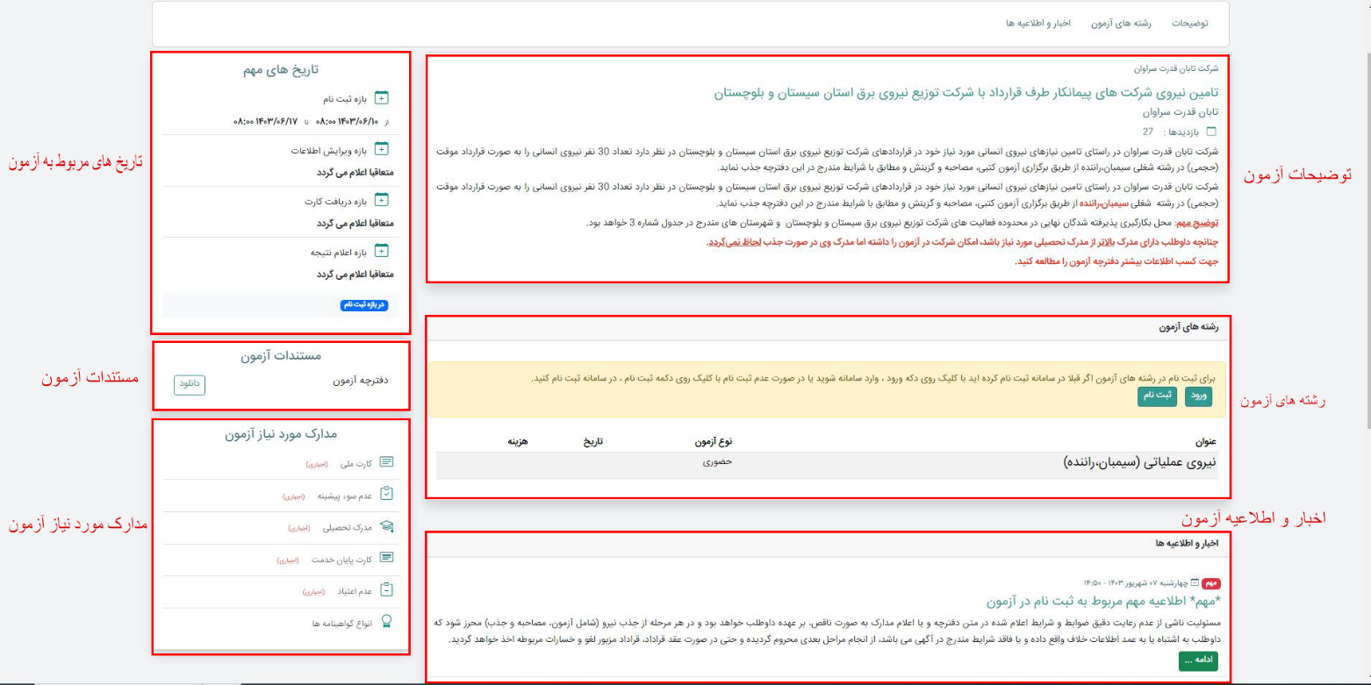

1. - در صورت دارا بودن شرایط آزمون در قسمت رشته های آزمون، روی دکمه ثبت نام کلیک کنید.

نکته ) اگر قبلا در سامانه ثبت نام کرده اید ، روی دکمه ورود کلیک کنید

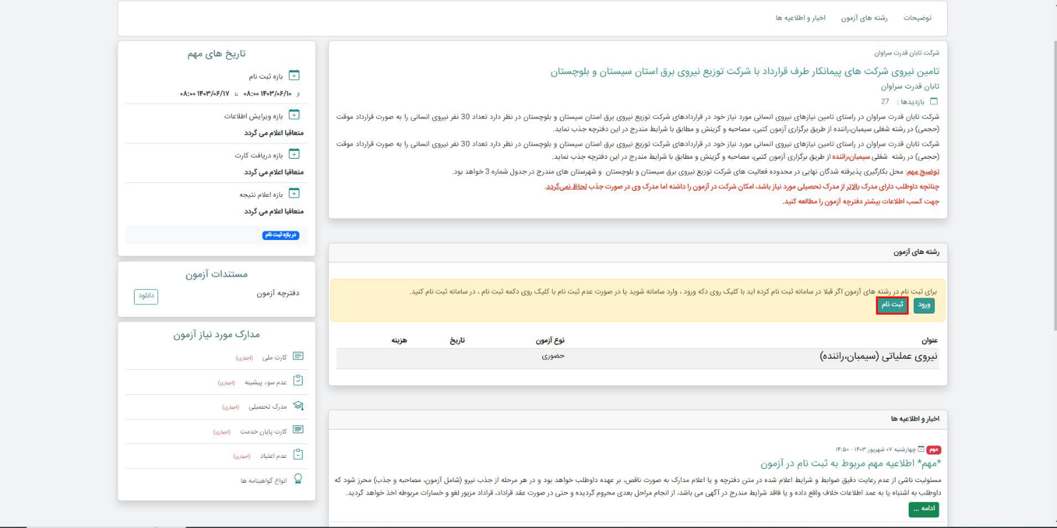

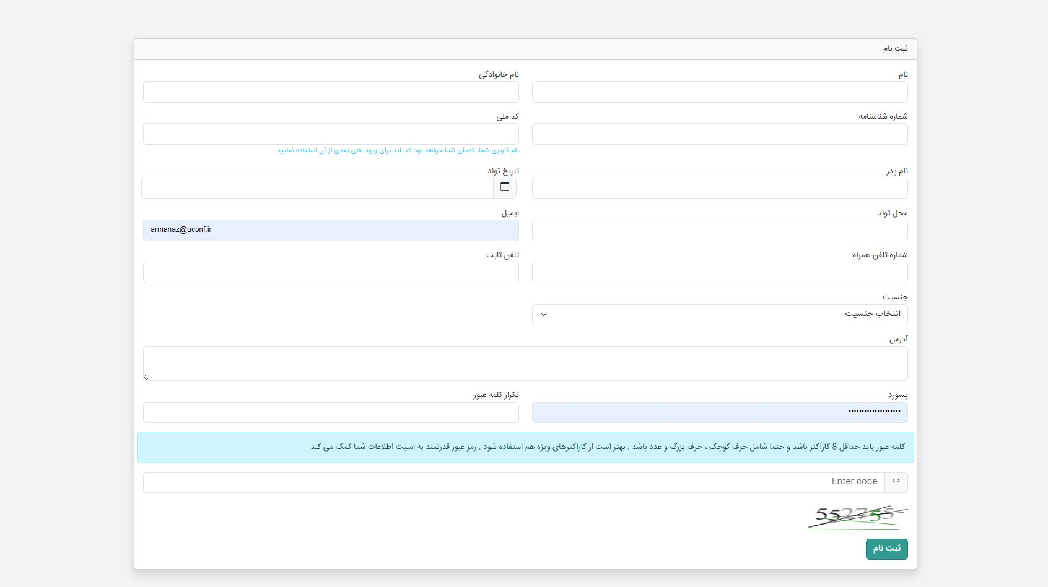

1. - بعد از ثبت نام در سامانه به صفحه آزمون بر می گردید . روی گزینه شروع فرآیند ثبت نام کلیک کنید تا ثبت نام در آزمون مورد نظر تکمیل شود.

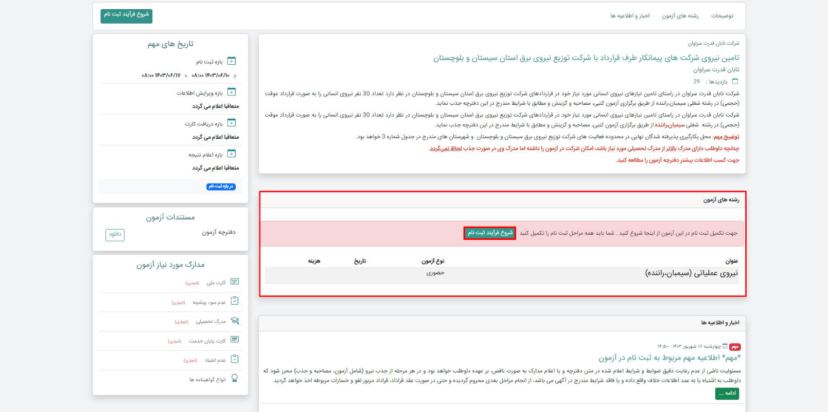

1. - در قسمت اول فرآیند ثبت نام ، طبق فرمت مناسب عکس پرسنلی خود را بارگذاری می کنید و در صورت نیاز اطلاعات خود را ویرایش می کنید.

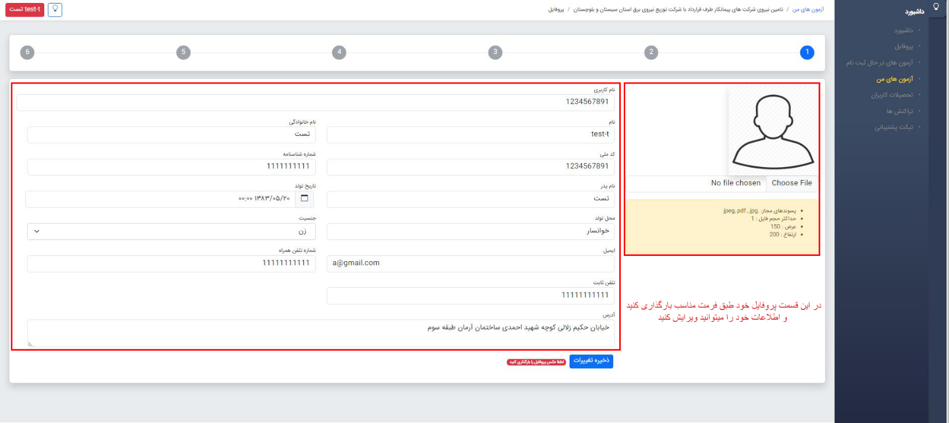

توجه داشته باشید برای انجام مراحل ثبت نام، کاربران باید در قسمت پروفایل خود یک عکس پرسنلی در ابعاد  (ارتفاع :200 عرض:150) بارگذاری کنند و در غیر این صورت ثبت نام آن ها تایید نخواهد شد

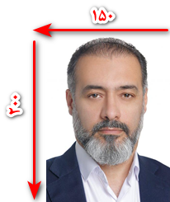

1. - در این قسمت اطلاعات تکمیلی را وارد کنید.

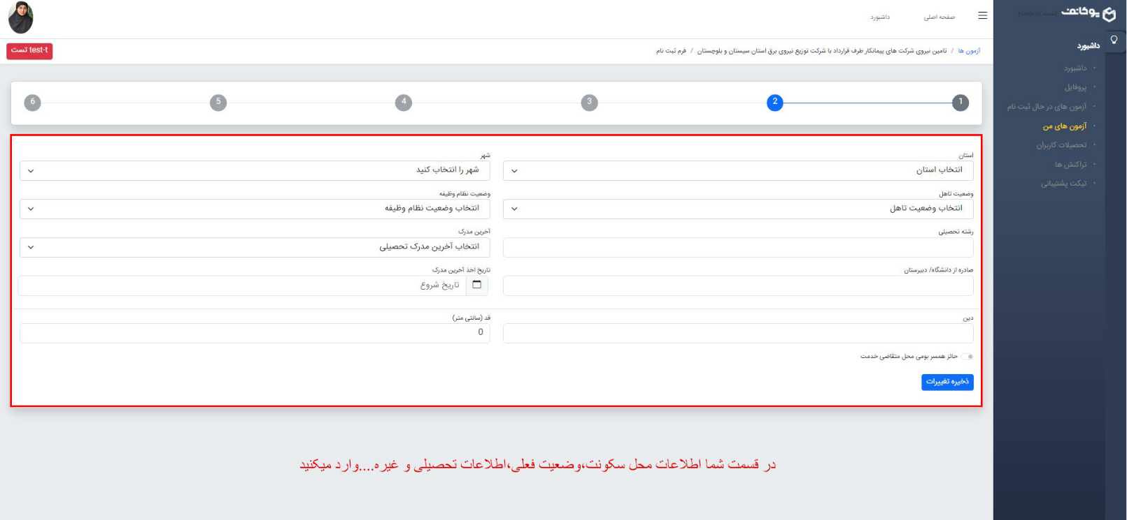

1. -در مرحله سوم فرآیند ثبت نام ،رشته آزمون و محل آزمون(در صورت حضوری بودن) مورد نظر را انتخاب می کنید و در انتها روی ذخیره تغییرات کلیک کنید.

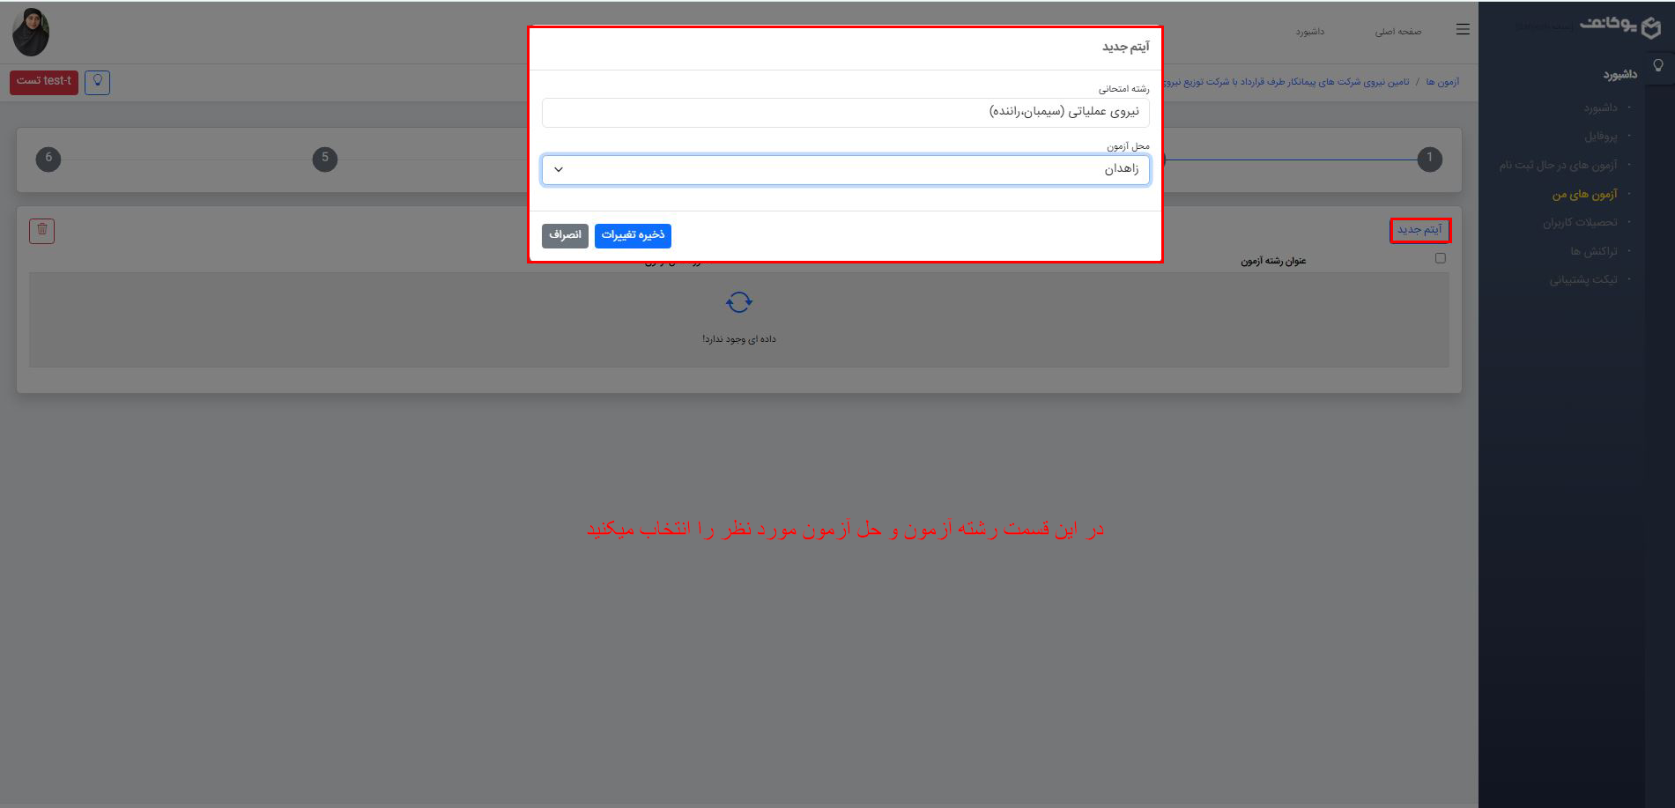

1. در مرحله بعد مدارکی که نیاز هست را برای آزمون بارگذاری کنید. با کلیک بر روی آیتم جدید نوع مدرک را مشخص کرده و بارگذاری مدک را انجام دهید .

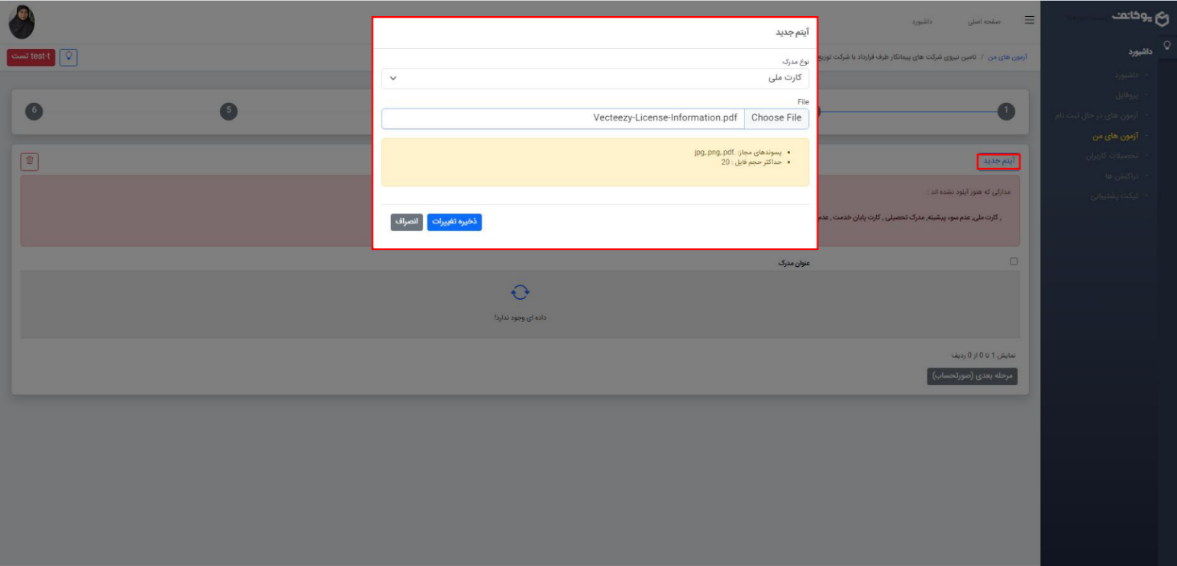

1. در صورت غیر رایگان بودن آزمون، در این مرحله هزینه آزمون باید پرداخت شود . با کلیک روی دکمه پرداخت به صفحه بانک هدایت شده و لازم است با وارد کردن اطلاعات کارت بانکی ، پرداخت را تکمیل کرده و در انتها حتما پیام پرداخت موفق را در صفحه سامانه مشاهده نمایید

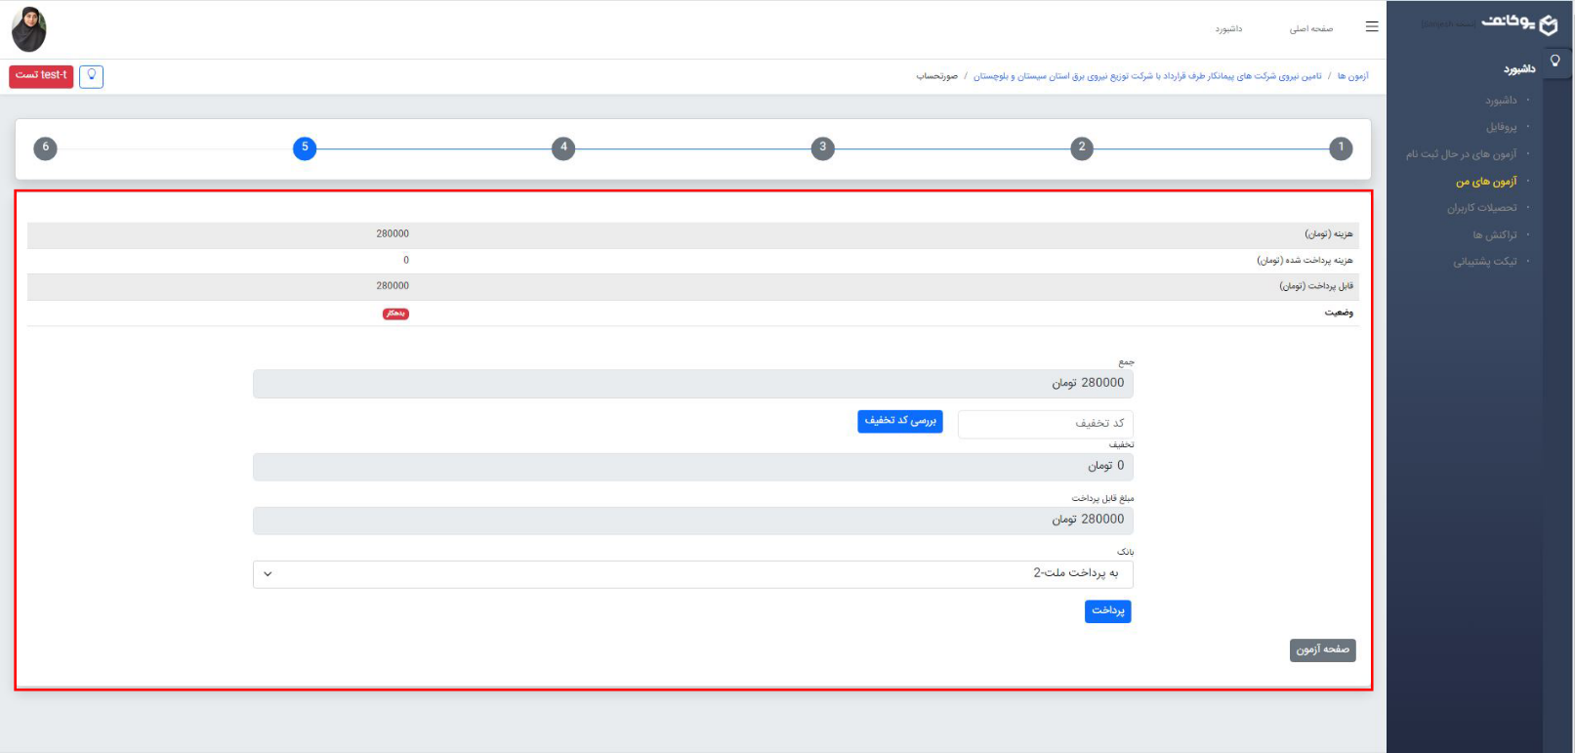

1. – و در پایان می توانید در کنترل پنل خود در صفحه آزمون های من ، وارد صفحه آزمون شده و در صورت لزوم تا زمانی که فرصت باقی است ، نسبت به تکمیل مدارک و ... اقدام نمایید.

نکته ) در همین صفحه نتیجه بررسی مسئول آزمون برای مدارک بارگذاری شده و یا شرایط شرکت در آزمون را مشاهده می کنید . لذا این صفحه را هر از چند گاهی چک کنید تا پیام های مسئول آزمون را مشاهده نمایید

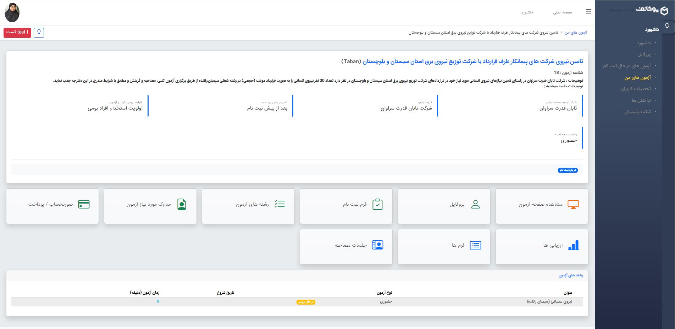

**ک) توزیع کارت ورود به جلسه و زمان برگزاری آزمون:**

1. در ابتدا وارد پنل کاربری خود شوید پس از ورود، از منو یا داشبورد،( آزمون های من) را انتخاب کنید.

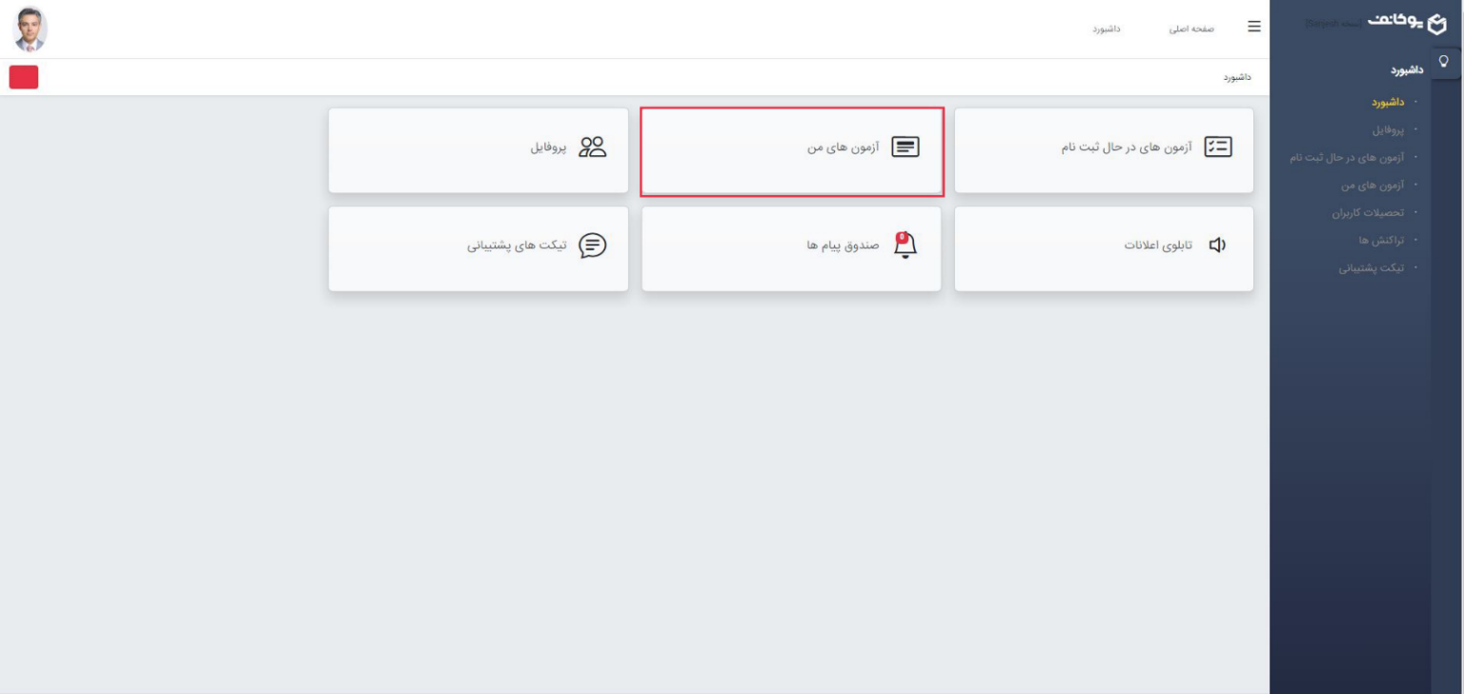

1. **در آزمون های من روی گزینه جزئیات کلیک کنید.**

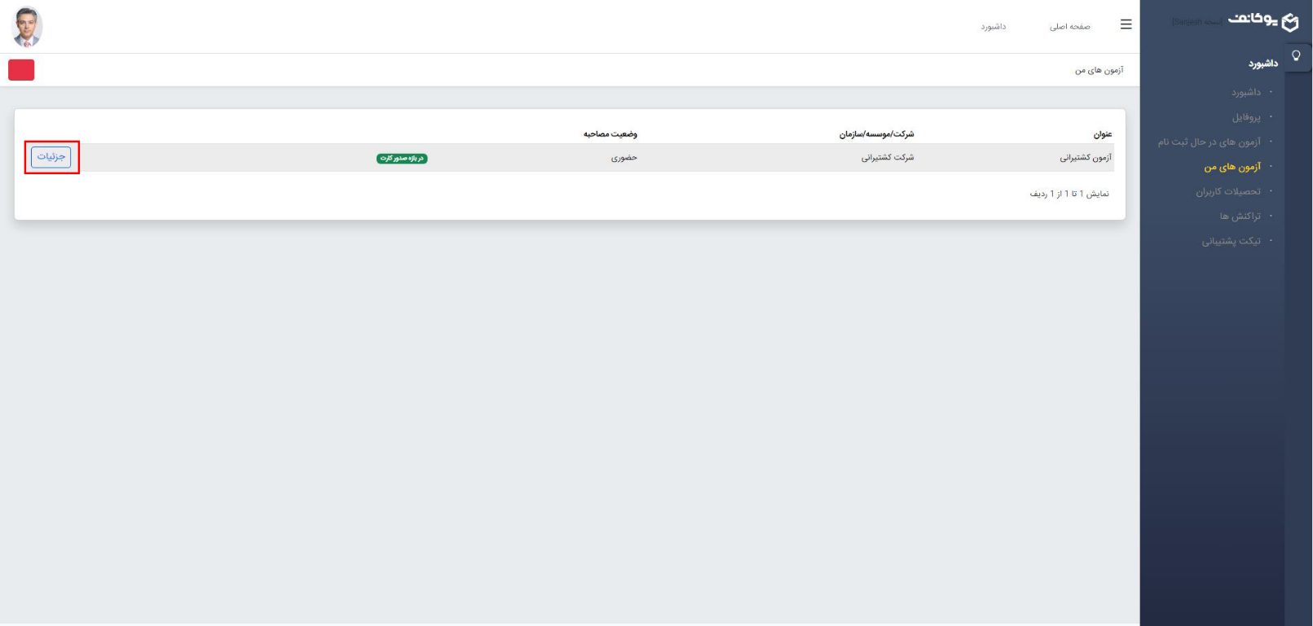

1. **در قسمت رشته های آزمون روی گزینه پرینت کارت کلیک کرده و کارت ورود به جلسه خود را دریافت کنید.**

